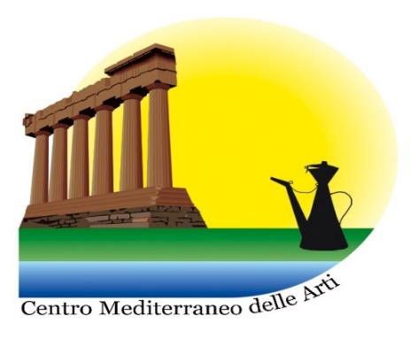
Sede amministrativa: Corso Garibaldi, 103
85040 Rivello (PZ) - P. IVA 01429310764
tel e fax 0973.46885; cell. 331/4216529; cell 345/3558969;
uldericopesce@gmail.com www.uldericopesce.it
presenta
Petrolio
da Pasolini e Mattei alla Madonna Nera di Viggiano

scritto, diretto e interpretato da Ulderico Pesce
Petrolio, scritto e interpretato da Ulderico Pesce, presentato all’interno del progetto Ritratto di una nazione, che ha inaugurato la stagione del Teatro Argentina di Roma nel 2017, porta in scena la bellezza della Basilicata, fatta di boschi millenari, mare, calanchi, paesini arroccati a strapiombo su fiumi o distese di grano, narra soprattutto del giacimento più grande dell’Europa continentale collocato tra Viggiano e Corleto Perticara.
Ulderico Pesce racconta del petrolio lucano partendo da un personaggio, Giovanni, che lavora come addetto alla sicurezza dei serbatoi esterni del Centro Olio di Viggiano, e vive con la moglie e la figlia Maria di fronte alla fiamma dell’impianto ENI che da decenni brucia pericolosissimo H2S nell’aria alle percentuali più elevate d’Europa. Giovanni scopre che uno dei grandi serbatoi esterni ha una grossa buca dalla quale fuoriesce petrolio che si disperde sotto terra. Ha paura di parlare. Dopo mesi vede che il petrolio, camminando sotto terra, è arrivato alle porte della Diga del Pertusillo, un bacino artificiale che raccoglie acqua da utilizzare a scopi idrici in Puglia e nella stessa Basilicata. Giovanni fotografa un’enorme chiazza di petrolio nella Diga ma continua a serbare il segreto per timore di perdere il lavoro e delle reazioni dei suoi compagni di lavoro. Prevarranno le logiche della conservazione del lavoro o quelle di conservazione della salute? Giovanni scoprirà che il Centro Olio ha trasformato la sua terra nella “Lucania Saudita”, dove ogni giorno vengono estratti circa 100mila barili di petrolio tradendo le illusioni di ricchezza e benessere, lasciando i suoi abitanti a fare i conti con un alto indice di mortalità tumorale e con danni ambientali irreversibili.

Petrolio è definito da Franco Cordelli su Il Corriere della sera: “un evento memorabile, una storia che ti strappa l’anima. Il suo esito, commuove ogni spettatore”.

Di Ulderico Pesce hanno scritto:
l’Unità, Rossella Battisti: “Un narratore di un’Italia dimenticata. Del fare teatro passando per l’archivio, la memoria e poi agitando il tutto per un perfetto cocktail da scena. Teatro con senso e con anima che non finisce con la sigla “the end”, ma continua a lavorarti dentro e, magari, si aspetta che possa agire nella realtà.”
Corriere della Sera, Franco Cordelli: “Pesce recita come se fosse seduto a un tavolo con ciascun spettatore, mi racconta una storia, è la storia di un altro, ma potrebbe essere la sua. Pronuncia una lunga frase e fa una pausa, con calma come se il tempo fosse illimitato, come se fossimo a Matera e non fossimo incalzati da nessuna delle nostre pseudo-brame di vita.”
Avvenimenti, Marcantonio Lucidi: “Pesce, attore di sicura forza teatrale, è uno di quegli showman di cui l’Italia ha il segreto, i mattatori di estrazione locale ma di valore nazionale.”
l’Unità Adele Cambria: “Ulderico Pesce mi fa venire in mente per similitudine Ignazio Buttitta, il poeta siciliano che è stato l’ultimo dei grandi cantastorie del Sud.”
IL MANIFESTO Gianfranco Capitta: “Quella di Pesce è una teatralità piena e avvolgente”
Diario, Attilio Scalpellini: “Dolce e dolente è la matrice del teatro estroverso e popolare di Ulderico”
Il Tempo, Tiberia De Matteis: “Il teatro di Pesce cerca di sensibilizzare l’opinione pubblica su importanti argomenti con la sua indubbia ed etica arte scenica.”
l’Unità, Claudio Fava: “Piace perché racconta, affabula, ricorda, stupisce e insegna.”
ITALIA SERA Annalisa Venditti: “Il teatro di Ulderico Pesce sa toccare naturalmente i vertici delle emozioni”

Il Centro Mediterraneo delle Arti che ha prodotto lo spettacolo è una compagnia teatrale riconosciuta e finanziata dal Ministero dei beni e delle Attività Culturali e rientrante nella legge dello Spettacolo della Regione Basilicata.

